Лабораторная работа №10
Отчет
Коровкин Никита Михайлович
Содержание

1 Цель работы
Познакомиться с операционной системой Linux. Получить практические навыки работы с редактором vi, установленным по умолчанию практически во всех дистрибутивах [tuis?]

2 Задание
Выполнить 2 задачи из файла лабораторной работы

3 Выполнение лабораторной работы
Для начала создадим каталог lab10, в котором с помощью vi создадим скриптовый файл hello.sh (рис. 1).
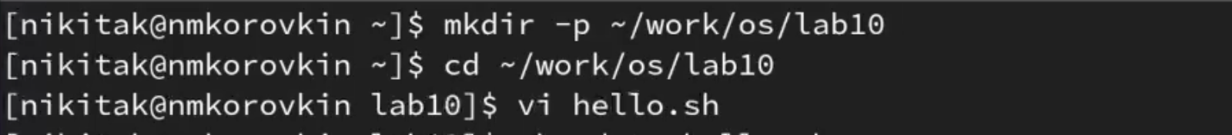
Рис. 1: Создание каталога и файла в нём с помощью vi
Файл сразу же откроется в vi. Перейдём с помощью клавиши i в режим вставки и вставим следующий текст. Затем, нажмём “:” и напишем wq для сохранения файла и выхода (рис. 2).
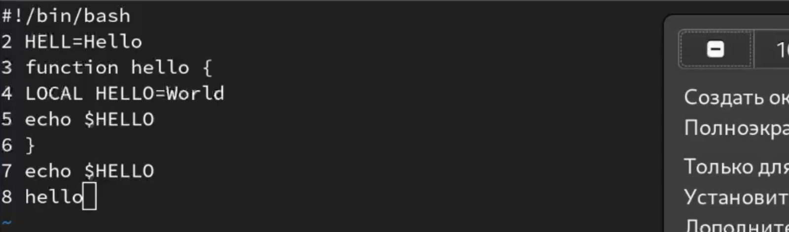
Рис. 2: Редактирование файла в vi
Сделаем файл исполняемым (рис. 3).
Рис. 3: Делаем файл исполняемым
С помощью стрелочек перейдём на конец слова HELLO и перейдём в режим вставки. Допишем букву “O” (рис. 4).
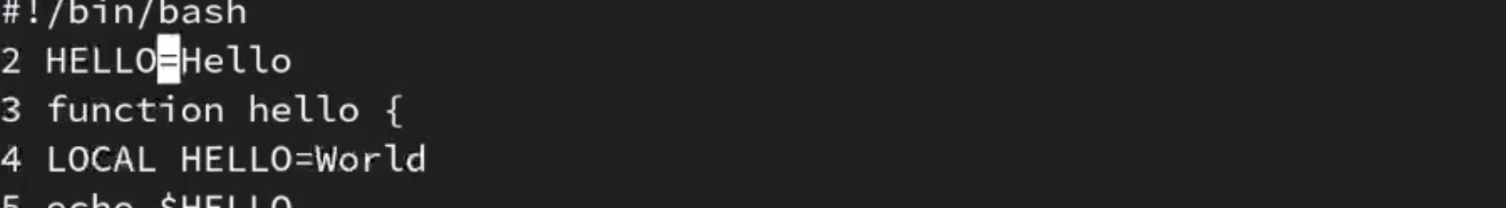
Рис. 4: Замена слов
Теперь перейдём на строку, где заменим LOCAL на local (рис. 5).
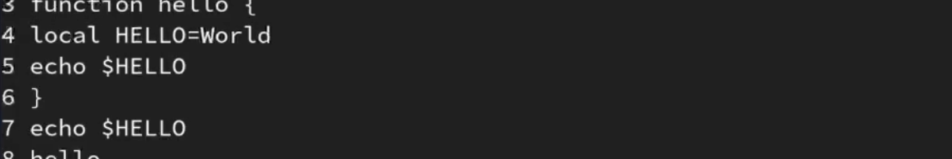
Рис. 5: Замена слов
Добавим строчку и сотрем ее, с помощью u вернем действие.
Теперь сохраним с помощью :wq наш файл (рис. 6).
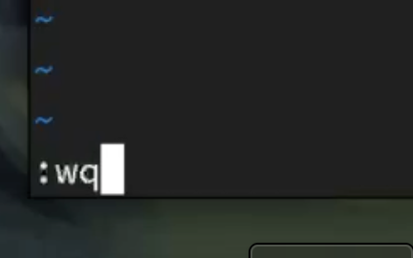
Рис. 6: Отмена действия

4 Выводы
В результате выполнения лабораторной работы были получаны навыки работы с текстовым редактором vi

5 Контрольные вопросы
- Режим команд - служит для ввода команд редактирования и перемещения по редактируемому файлу.
Режим вставки - предназначен для добавления текста в редактируемый файл.
Режим командной строки (или последней строки) - используется для сохранения внесенных изменений в файл и выхода из редактора.
- Если вам нужно выйти из редактора без сохранения, вы можете просто нажать клавишу “q” (или “q!”).
- “0” (ноль) — перемещение к началу текущей строки
“$” — перемещение к концу текущей строки
“G” — перемещение к концу файла
“n G” — перемещение к строке с номером n
- Редактор vi определяет слово как последовательность символов, состоящую из букв, цифр и символов подчеркивания.
- С помощью команды “G” вы перемещаетесь в конец файла в редакторе vi.
- Вставка текста:
“а” - вставить текст после текущего курсора;
“А” - вставить текст в конец текущей строки;
“i” - вставить текст перед текущим курсором;
“n i” - вставить текст n раз;
“I” - вставить текст в начало текущей строки.
Вставка строки:
“о” - вставить строку под текущим курсором;
“О” - вставить строку над текущим курсором.
Удаление текста:
“x” - удалить один символ и поместить его в буфер обмена;
“d w” - удалить одно слово и поместить его в буфер обмена;
“d $” - удалить текст от текущего курсора до конца строки и поместить его в буфер обмена;
“d 0” - удалить текст от начала строки до текущего курсора и поместить его в буфер обмена;
“d d” - удалить текущую строку и поместить её в буфер обмена;
“n d d” - удалить n строк и поместить их в буфер обмена. Отмена и повтор изменений:
“u” - отменить последнее изменение;
“.” - повторить последнее изменение.
Копирование текста в буфер обмена:
“Y” - скопировать текущую строку в буфер обмена;
“n Y” - скопировать n строк в буфер обмена;
“y w” - скопировать текущее слово в буфер обмена.
Вставка текста из буфера обмена:
“p” - вставить текст из буфера обмена после текущего курсора;
“P” - вставить текст из буфера обмена перед текущим курсором.
Замена текста:
“c w” - заменить текущее слово;
“n c w” - заменить n слов;
“c $” - заменить текст от текущего курсора до конца строки;
“r” - заменить текущий символ;
“R” - перейти в режим замены текста.
Поиск текста:
“/ текст” - выполнить поиск вперёд по указанному тексту;
“? текст” - выполнить поиск назад по указанному тексту.
- Для вставки символов “$” в редакторе vi следует перейти в режим вставки, нажав клавишу “i”, а затем ввести нужное количество символов “$”. После завершения вставки символов следует вернуться в командный режим, нажав клавишу “Esc”.
- Используя команду “u” в редакторе vi, можно отменить последнее совершенное изменение.
- В редакторе vi режим последней строки используется для сохранения изменений в файле и выхода из редактора.
- Символ “$” в редакторе vi обозначает команду перехода в конец текущей строки.
- Опции редактора vi позволяют настраивать рабочую среду. Для установки опций используется команда “set” в режиме последней строки:
“: set all” - выводит полный список опций;
“: set nu” - отображает номера строк;
“: set list” - отображает невидимые символы;
“: set ic” - при поиске не учитывает регистр символов.
- В редакторе vi существуют два основных режима: командный режим и режим вставки. По умолчанию работа начинается в командном режиме. В режиме вставки клавиатура используется для ввода текста. Для перехода обратно в командный режим используется клавиша Esc или комбинация клавиш Ctrl + c.
- Режим последней строки <> командный режим <> режим ввода

Список литературы

